Вирус - Огуречная мозаика

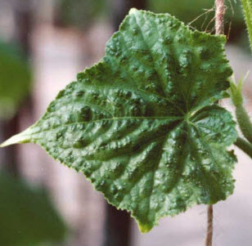

Это вирусное заболевание огурцов. Она более вредоносна в открытом грунте. На молодых листьях появляются желтовато-зеленые пятна, затем развивается типичная мозаика. Междоузлия формируются короткие, растения угнетаются, желтеют и засыхают.
Плоды уродливы, поверхность их становится бугристой, с характерной мозаичной окраской. Обыкновенная огуречная мозаика сильнее проявляется на засоренных участках, где многие виды растений служат резерваторами вируса. С них на культурные растения вирус переносят тли, а также люди при уходе за растениями.
Зеленая мозаика вызывает появление на листьев чередующихся темных и светлых пятен. Листья становятся морщинистыми. Больные растения отстают в росте. Белая мозаика наиболее опасна в теплицах. На пораженных листьях появляются желтоватые или белые звездчатые пятна, на плодах — белые пятна. Чаще болезнь развивается при высокой температуре.
Основной источник белой и зеленой мозаики - зараженные семена. Распространяется вирус при уходе за растениями (через инструменты, одежду).
Меры борьбы: участок вокруг теплиц должен быть очищен от сорняков и мусора. Весной надо высевать семена двухлетнего и большего срока хранения, которые за это время практически освобождаются от вирусной инфекции. Следует вести борьбу с тлями, а также своевременно удалять заболевшие растения. Инструменты необходимо дезинфицировать пятипроцентным раствором марганцовокислого калия.

http://lovesad.ru

